QUALIFORM®
Qualitätorientiertes
Forderungsmanagement

Ihre Vorteile:
- Inso-Prüfung kostenlos
- standardisierte Produkte- für Ihren Erfolg!
- Doppelcheck bei jeder Maßnahme
- Garantiert: 1 Tag Bearbeitungsdauer
- Außergerichtlich kostenlos (1)
- sonst Festpreise

Qualitätorientiertes
Forderungs-Management
QUALIFORM®

(1) ausgenommen Umsatzsteuer und behördliche Auslagen, wie Einwohnermeldeamtsanfragen


Hörnlein
Rechtsanwälte
Daimlerstraße 28 * 91301 Forchheim
„Das blaue Haus neben McDonald`s“
Parkplätze im Hof!
Tel. 09191/736-111 * Fax –113. Freecall: 0800/HOERNLE
info@hoernlein-rae.de
www.hoernlein-rae.de

Wir arbeiten nach dem QUALIFORM
Prinzip!

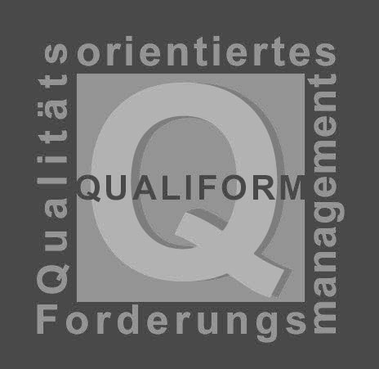

Die Routine des Inkasso
+
Die Erfahrung des Anwalts
=

QUALIFORM

Qualitätsorientiertes Forderungsmanagement

Forderungsmanagement:
Was ist das eigentlich?

Jeder Freiberufler, jeder Handwerker, jede Firma ist darauf angewiesen, dass ihre Leistungen pünktlich bezahlt werden. Als Forderungsmanagement bezeichnet man
den gesamten Vorgang von der Rechnungsstellung bis zum Eingang der Zahlung.

Das Forderungsmanagement fängt deshalb bereits in der Firma an: Schnelle und korrekte Rechnungsstellung führt tendenziell auch zu schnellen Zahlungseingängen. Nur: Nicht jeder zahlt fristgerecht. Wird alsbald nach dem Fälligkeitsdatum gemahnt, führt auch das zu schnellem Zahlungsfluss.

Wir können Sie beraten, wie Sie Ihre betrieblichen Abläufe optimieren. Für die ganz hartnäckigen Fälle, die auch nach einer Mahnung nicht gleich zahlen, empfehlen wir die Übertragung auf Ihren QUALIFORM – Partner.

Dieser wendet die QUALIFORM-Routinen an, damit alle Vorteile des Inkasso Ihnen zugute kommen. QUALIFORM-Partner können nur Rechtsanwälte sein, damit Sie vom Wissen und der Erfahrung des Anwalts profitieren.

Jede QUALIFORM-Maßnahme unterliegt deshalb auch einem Doppel-Check.

Die Routine des Inkasso
+ die Erfahrung des Anwalts,

damit Sie jetzt zu Ihrem Geld kommen!

QUALIFORM®

Die Vorteile des
QUALIFORM-Systems

für Sie:

Wir prüfen bei Mandatsbeginn kostenlos, ob Ihr Schuldner bereits Insolvenz angemeldet hat, damit nicht unnötig Zeit und Geld verschwendet wird.

Sie bestimmen genau und im Voraus, wie ihr QUALIFORM-Partner bei der Beitreibung vorgehen soll.

Außergerichtliche Mahnungen durch den QUALIFORM-Partner kosten Sie nichts, auch wenn es nicht gelingen sollte, Ihre Forderungen beizutreiben. (1,2)

Sie können den Informationsweg frei wählen (E-Mail, Fax, Brief, Telefon).

Sie bestimmen, welche Informationen Sie von ihrem QUALIFORM Partner über den Stand der Beitreibung bekommen.

Soweit die Tätigkeit nicht ohnehin kostenlos für Sie ist, zahlen Sie ein festes Pauschalhonorar - und das nur, wenn sich nichts beitreiben lässt!

Wir bearbeiten Ihre Sache innerhalb eines Arbeitstages. (2)

(1) ausgenommen Umsatzsteuer und behördliche Auslagen, z.B. Einwohnermeldeamtsanfragen
(2) wenn uns die Daten in einer Datei zur Verfügung gestellt wurden

Unsere Auftragspakete:
A Der kundenbetonte Auftrag:
- Wir erinnern freundlich
- Wir mahnen telefonisch
- Wir mahnen schriftlich
- Wir mahnen eindringlich
- Wir beantragen einen gerichtlichen Mahnbescheid

B Classic Line
- Wir mahnen schriftlich
- Wir beantragen einen gerichtlichen Mahnbescheid

C Es reicht!
- Wir beantragen sofort einen gerichtlichen Mahnbescheid.
- Wir beantragen einen gerichtlichen Vollstreckungsbescheid
Ihre Kosten: Außergerichtlich nur unsere Umsatzsteuer (erhalten Sie idR vom Finanzamt zurück) und etwaige behördliche Auslagen

Mahnbescheid/Vollstreckungsbescheid: 10 % der Forderung, mind. 15,00 €, höchstens 200,00 €, Gerichtskosten und etwaige behördliche Auslagen (nur wenn Schuldner nicht zahlt), unsere Umsatzsteuer (erhalten Sie idR vom Finanzamt zurück)

